Czwartek, 18.06.2020 r.
Dzień dobry!

Mamy nadzieję, że wszyscy już są, dlatego na początek zatańczmy razem
https://www.youtube.com/watch?v=jENEuU0SEsU
Dzisiaj poznamy pojazdy pływające po wodzie. Zaczniemy od statków
Wysłuchajcie wiersza „Na statku” -Z. Przyrowski

- Do swych kabin, mogę przysiąc,
pasażerów, zabrał tysiąc.
Nie lęka się morskiej burzy
PASAŻERSKI STATEK DUŻY.

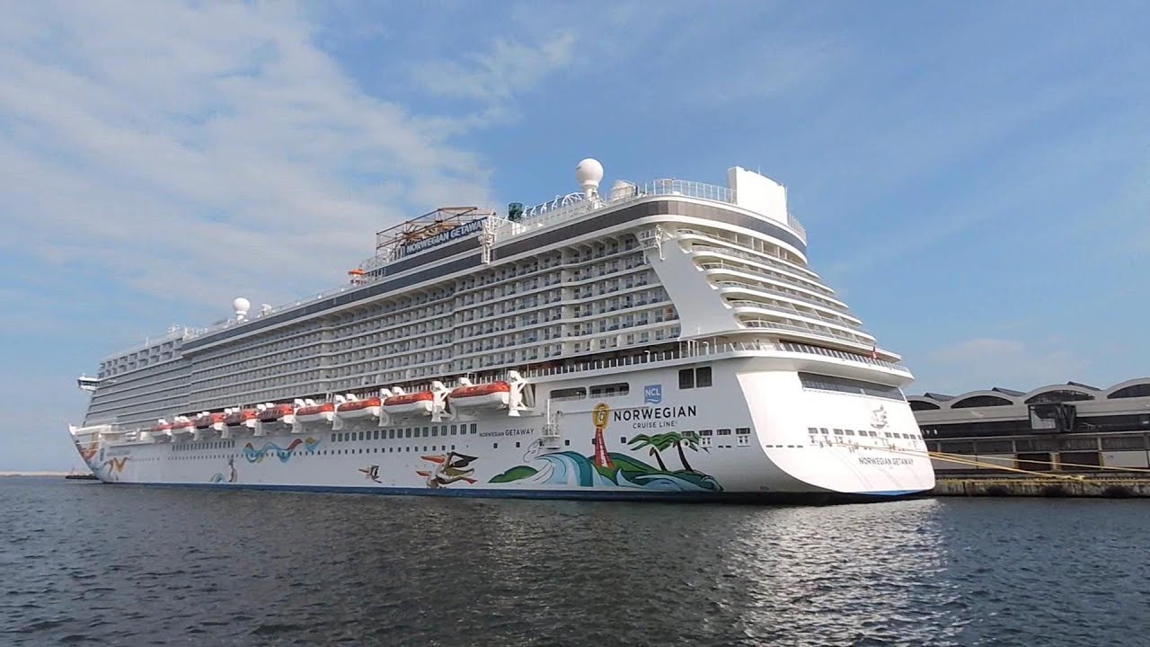

II. Zamiast kabin ma ładownie.
A w ładownie te dosłownie
wszystko zabrać jest gotowy
Taki STATEK TOWAROWY.

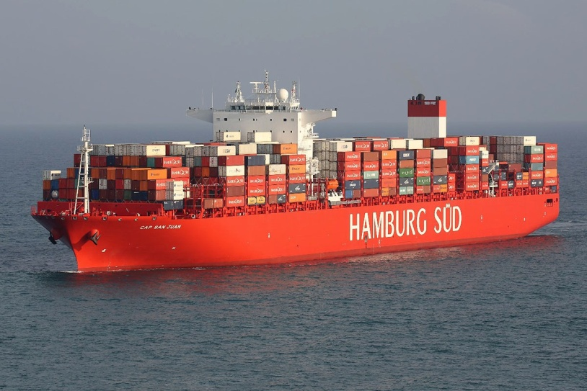

III. Jedzcie ryby – bądźcie zdrowi!
Ale ryby trzeba złowić.
Więc na połów na głębinie
ten RYBACKI STATEK płynie.
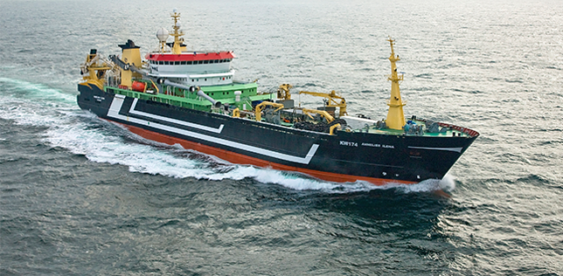
IV. Na banderze – Biały Orzeł.
Okręt wyszedł w pełne morze.
Okręt z Orłem
Na banderze
polskiego nam morza strzeże.

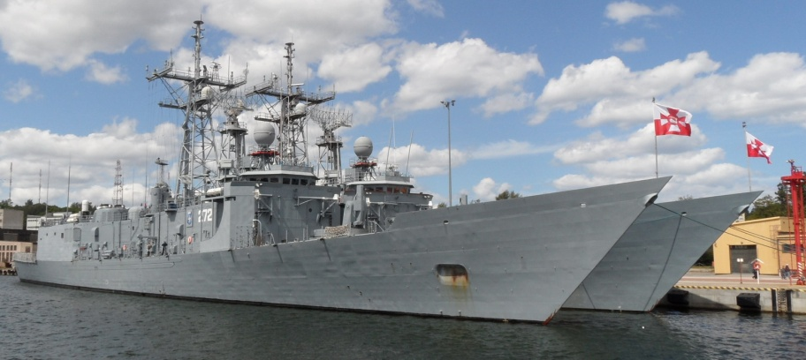
Rozmowa na temat wiersza: - Jakie statki były w wierszu?
- Do czego służą te statki?
Wszystkie pojazdy wodne nazywamy środkami lokomocji wodnej. A czy znacie inne pojazdy wodne? Co to jest? Spróbujcie je nazwać.

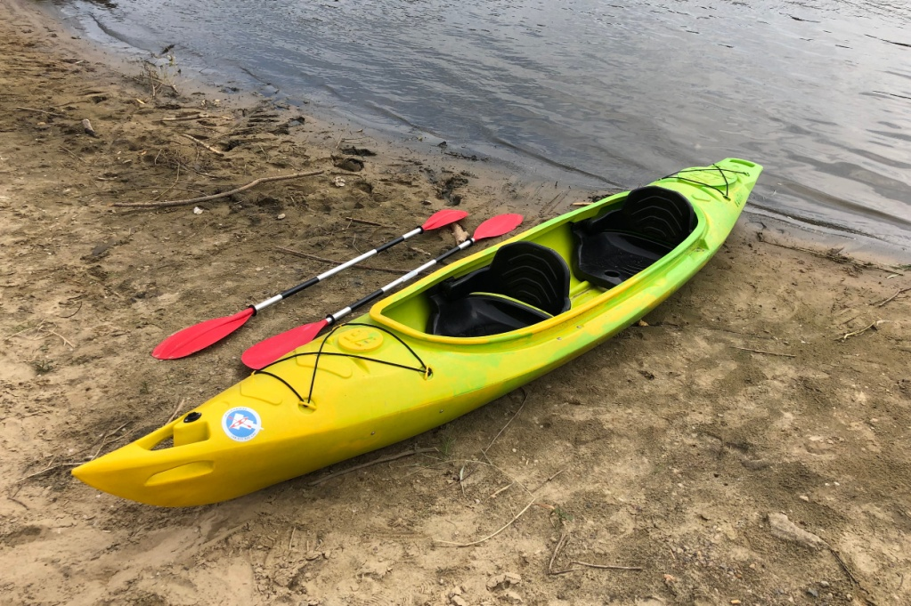
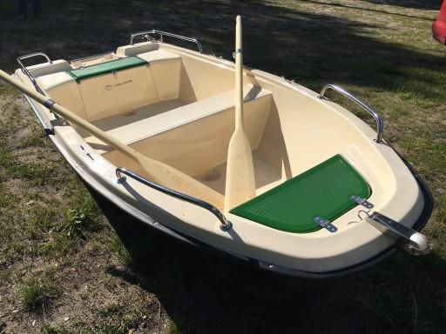
Łódka – płynie po wodzie dzięki wiosłowaniu

Kajak – pływa również dzięki wiosłom
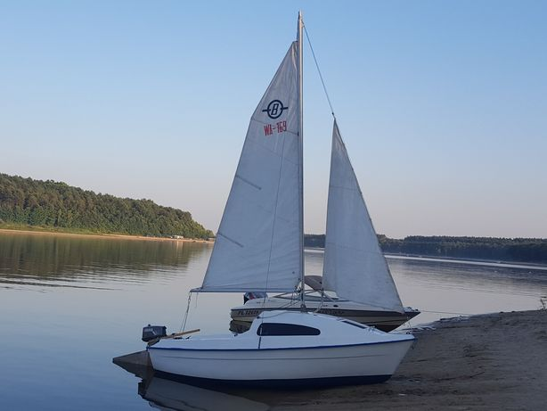
Żaglówka – pływa dzięki temu, że wiatr porusza żagle

Posłuchajcie piosenki. Podczas słuchania uważnie obserwujcie wszystkie rodzaje pojazdów, które pływają i o których opowiada ta piosenka.
https://youtu.be/baxb0XVBX8s

Spróbujcie odpowiedzieć na poniższe pytania:
-Czy potraficie nazwać i wymienić pojazdy pływające?
-Czy kiedyś podróżowaliście którymś z nich?
„Sprawne ręce mam” – spróbujcie zrobić własną łódkę techniką orgiami – rozwijanie motoryki małej, kształtowanie umiejętności składania papieru wg określonego wzoru
https://www.youtube.com/watch?v=mF3mUchYAi0
Mamy już łódki to -„Dmuchamy w żagle” – wykonamy ćwiczenia oddechowe. Napełnijcie miskę wodą. Postawcie na wodzie, zrobioną przez Was łódkę. Nabierzcie powietrze nosem i ustami wydmuchując powietrze-dmuchajcie w „żagle.” Ćwiczenie powtarzajcie z różnych stron miski. Miłej zabawy!
„Statki” – rysowanie palcem po tacy zasypanej kaszą manną. Poproście mamę ,aby pożyczyła Wam tacę i wsypała na nią kaszę mannę, a jeśli nie ma to sól lub cukier .Musicie dłonią równo wygładzić na całej powierzchni. Teraz przygotujcie swoje palce i do zabawy. Spróbujcie narysować ,któryś z obejrzanych statków. Jeśli nie wychodzi na początku, nie martwcie się, wygładźcie i zaczynajcie jeszcze
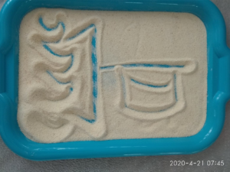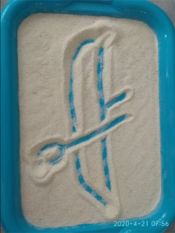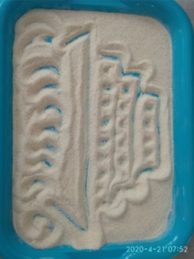
Jeżeli macie jeszcze ochotę to pokolorujcie statek z następnej strony
Pa! Pa! Do jutra!
Wykorzystano materiały ze strony: https://przedszkole1.chojnow.eu/.html
